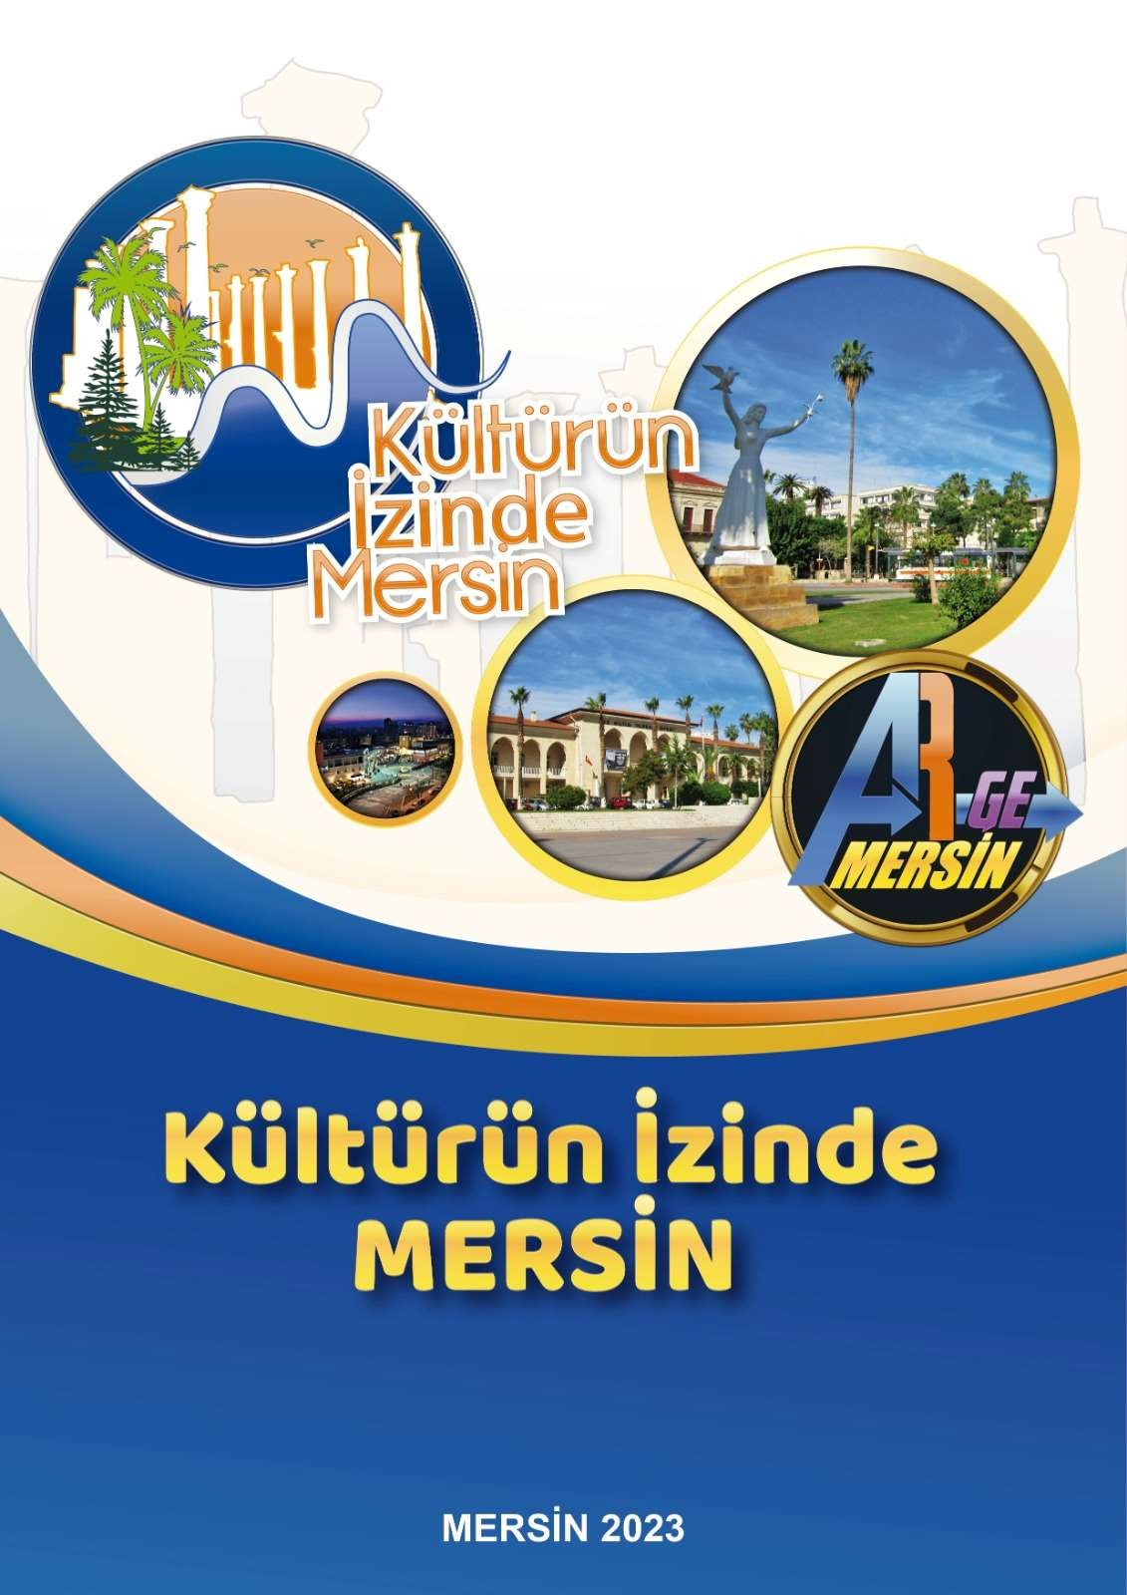

Projenin Amacı; Bu proje, Müdürlüğümüz tarafından koordine edilerek, Müdürlüğümüze bağlı okullarda yürütülecek etkinlikler aracılığı ile toplumun milli değerlere olan bağlılığını güçlendirmek, milli kimlik, tarih, kültür ve değerlerin korunması ve yaygınlaştırılması için farkındalık oluşturmaktır.

Projenin Dayanağı:

- Türkiye Cumhuriyeti Anayasası’nın 42. maddesi, herkesin kendi kültürünü yaşama ve geliştirme hakkını güvence altına almaktadır.
- Milli eğitim Temel Kanunu’nun ikinci maddesi, Türk dilini, tarihini, sanatını ve değerlerini öğretmeyi hedefler.
- Milli Eğitim Temel Kanunu'nun üçüncü maddesi, eğitimin niteliğini belirler. Bu maddeye göre, eğitim, milli ve manevi değerlere bağlılık temelinde, öğrencilere Türk milletinin tarih ve kültür birikimini kazandırmayı amaçlar.
- Millî Eğitim Bakanlığı 21.08.2023 tarihli ve 81785959 sayılı Genelgesi, altıncı madde, “Öğrencilerin insan, şehir, kültür ve medeniyet arasındaki ilişkiyi kavrayarak kendi yaşadığı şehri yakından tanıması; imkân ve özelliklerini öğrenerek mekân ve zaman ilişkisi bağlamında keşfetmesi; şehrinin soyut ve somut kültürel mirasını, değerlerini bilmesi ve koruması için okul içi ve okul dışı etkinlikler planlanacaktır. Bu bağlamda, Türkiye Yüzyılı perspektifinden ülkemizin gelecek vizyonu doğrultusunda yeni eserlerin, bilim, kültür, sanayi ve teknoloji alanındaki gelişmelerin tanıtımı yapılacak; müze ve ören yerleri, tarihi eserler ve camiler, kaleler, şehitlikler, kütüphaneler, bilim merkezleri, üniversiteler vb. şehirlerimizin tarihi ve kültürel mekânlarının ziyaret edilmesi sağlanacaktır.”

Hedef Kitle:

Proje; Okul öncesi, ilkokul, ortaokul ve lise düzeyindeki tüm öğrencilere yöneliktir.

Projenin Hedefleri:

- Okullar aracılığıyla kültürel mirasın korunması, yaşatılması ve tanıtılmasını sağlamak.
- Öğrencilerin kültürel mirasa olan ilgisini artırmak ve kültürel mirasa sahip çıkma bilincini geliştirmek.
- Okulların, yerel kültürel mirası aktif şekilde kullanarak öğrenme ortamlarını zenginleştirmek.
- Öğrencilerin kültürel miras konusunda farkındalığını ve bilgi düzeyini artırmak.
- Toplumun kültürel mirasa olan ilgisini canlandırmak ve yerel kültürel mirası gelecek nesillere aktarmak.
- Mersin'in zengin kültürel mirasının okullarda tanıtılması ve korunması.
- Öğrencilerin Mersin'in kültürel mirasına olan ilgisini artırarak yerel kimliklerini güçlendirmek.
- Okulları kültürel mirasa aktif paydaşlar haline getirerek öğrenme ortamlarını zenginleştirmek.
- Öğrencilerin Mersin'in kültürel mirası hakkında bilgi düzeyini ve farkındalığını artırmak.

Proje Kapsamında Gerçekleştirilebilecek Etkinlikler:

- Okullarda öğretmen ve öğrencilere yönelik Mersin'in kültürel mirası hakkında eğitim programları düzenlenebilir. Bu programlar, Mersin'in tarihi, kültürel değerleri, gelenekleri ve özel alanlarını kapsayan içerikleri sunmalıdır.
- Okullar, müze ve ören yerleri, tarihi eserler ve camiler, kaleler, şehitlikler, kütüphaneler, bilim merkezleri, üniversiteler vb. şehirlerimizin tarihi ve kültürel mekânlarını ziyaret edebilir. Öğrencilere, rehberler eşliğinde bu mekanların tarihini, kültürel önemini ve korunma çalışmalarını anlatan yerinde eğitimler düzenlenebilir.
- Öğrencilere, Mersin'in kültürel mirasıyla ilgili araştırma ve proje çalışmaları yapma fırsatı verilebilir. Öğrenciler, Mersin'in tarihi yerlerini, geleneksel el sanatlarını, folklorik değerlerini veya yerel lezzetlerini araştırarak sunumlar veya sergiler hazırlayabilir.
- Proje kapsamında, Mersin'in kültürel mirasına yönelik farkındalık kampanyaları yapılabilir. Broşürler, afişler, sosyal medya paylaşımları ve yerel medya aracılığıyla kültürel mirasa dikkat çekilebilir ve Mersin halkının bu mirasa sahip çıkması teşvik edilebilir.
- Projenin sürdürülebilirliğini sağlamak amacıyla “Kültürün İzinde” projesi kapsamında elde edilen kazanımlar, TÜBİTAK proje yarışmalarında “Kültürel Miras”, “Doğal Miras ve Doğal Kaynaklar” vb. Tematik Alt Proje Alanlarında başvurulmak üzere projelendirilebilir.

Bu kapsamda;

1. İlçe Milli Eğitim Müdürlüklerinin yapacağı iş ve işlemler:

- 2023-2024 Eğitim-Öğretim Yılının Ekim ayından itibaren, yıl boyunca her okulda, ayda en az iki kez, en az bir sınıfın proje kapsamında etkinlik düzenlemesini sağlamak.

- Proje ile ilgili olarak okul müdürlerini bilgilendirmek ve projeye aktif katılım konusunda teşvik etmek.

- Proje faaliyetlerinin ilçelerde sağlıklı yürütülebilmesi amacıyla 1 öğretmeni ilçe proje koordinatörü olarak belirlemek. Ek-1’de bulunan Koordinatör Bilgi Formunun, 29 Eylül 2023 Cuma günü saat 12.00’ye kadar arge33@meb.gov.tr mail adresine gönderilmesini sağlamak.

- Gerçekleştirilecek etkinliklere ilişkin okulların web sitesi ve sosyal medya hesaplarında paylaşımlar yapılmasını sağlamak.

- Okullar tarafından proje kapsamında gerçekleştirilecek etkinliklerin bilgisini her ay, “Ek-2: Kültürün İzinde Projesi Aylık Etkinlik Bilgi Formu” tablosuna işleyerek, arge33@meb.gov.tr mail adresine göndermek. (Örneğin; Kasım ayı boyunca gerçekleştirilecek etkinlikler, Ekim ayının son iş günü, “Kültürün İzinde Projesi Aylık Etkinlik Bilgi Formu”na işlenerek, belirtilen mail adresine gönderilmelidir. Projenin başlangıç ayı olan Ekim ayındaki etkinliklerin planlanması ve etkinliklerin bilgi formuna işlenme süreci hakkında İlçe Koordinatörleri ile yapılacak toplantıda bilgi verilecektir.)

2. Okul Müdürlüklerinin yapacağı iş ve işlemler:

- Projenin okullarında uygulanmasını sağlamak
- Proje ekibini oluşturmak ve görevleri dağıtmak
- Proje ilerlemesini takip etmek ve ilçe müdürlüğünün vereceği görevleri yerine getirmek
- Gerçekleştirilen etkinliklere ilişkin okulların web sitesi ve sosyal medya hesaplarında paylaşımlar yapmak

3. Proje Ekiplerinin yapacağı iş ve işlemler :

- Proje kapsamında gerçekleştirilecek etkinliklerin planını oluşturmak
- Projenin tanıtımını yapmak ve katılımı teşvik etmek

